


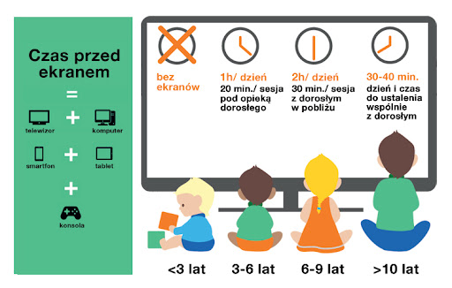
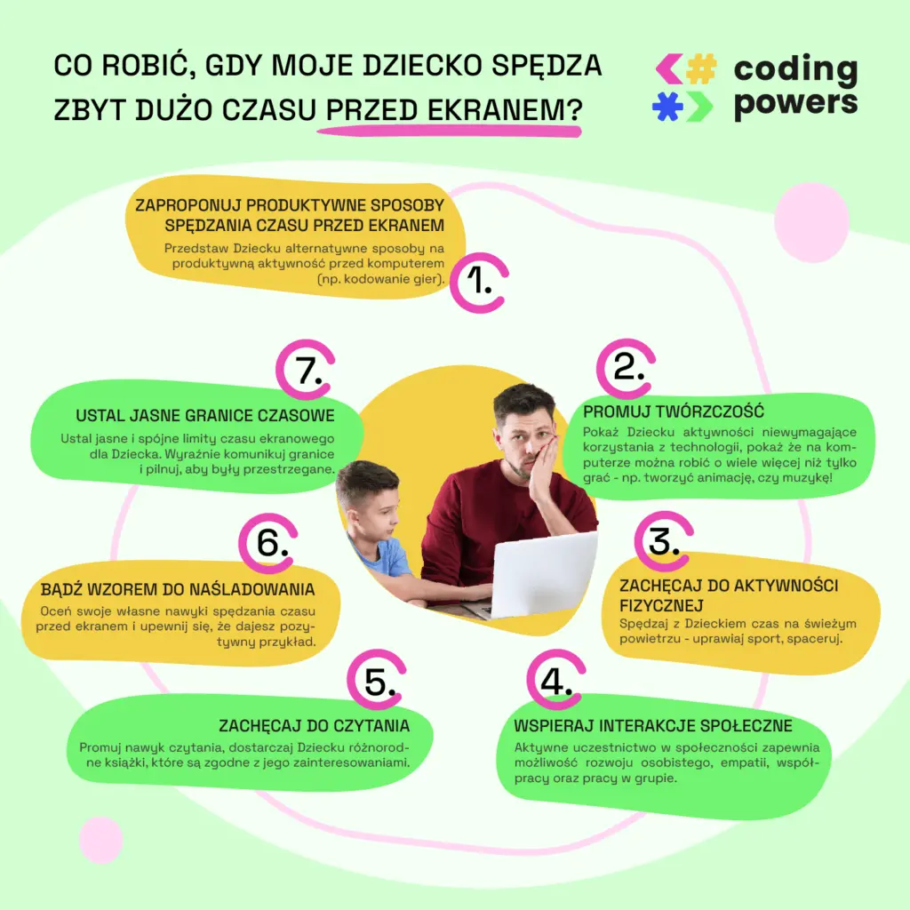
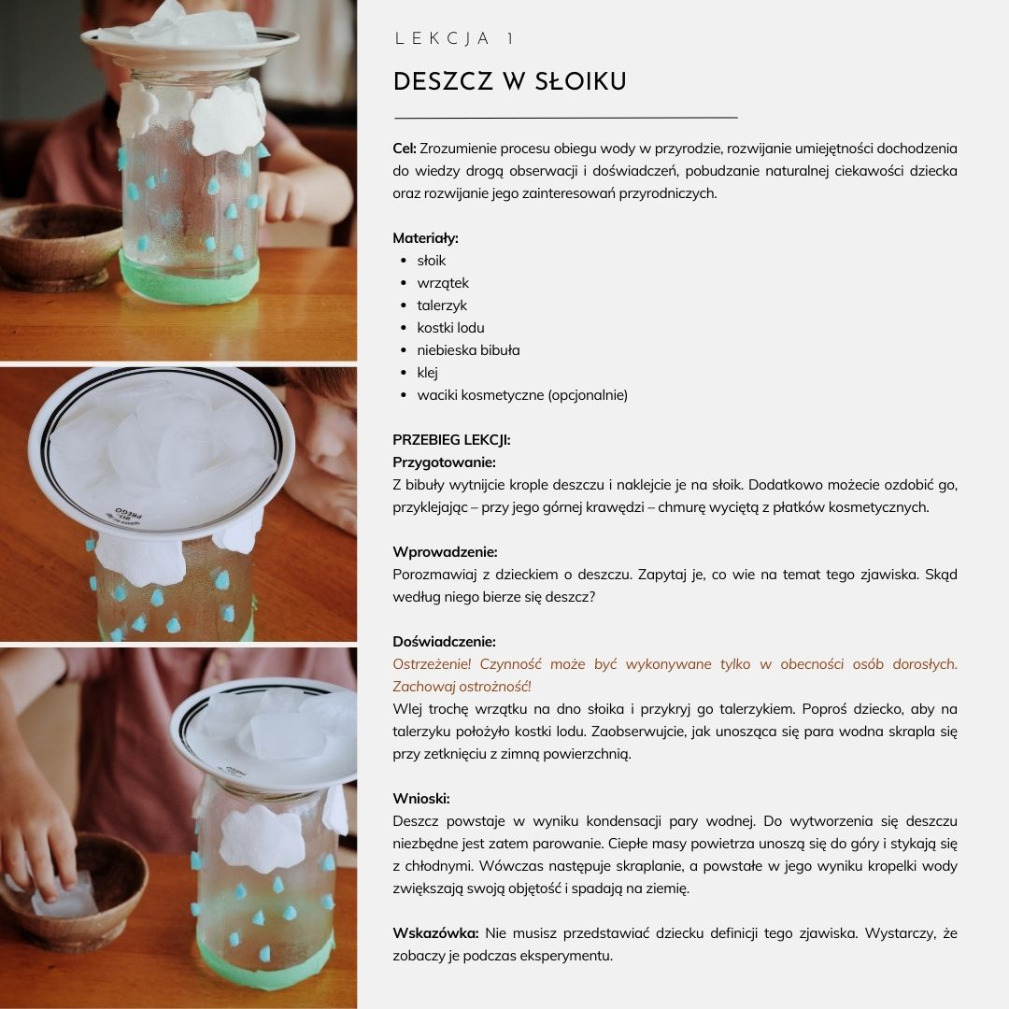
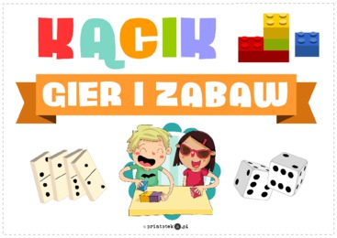
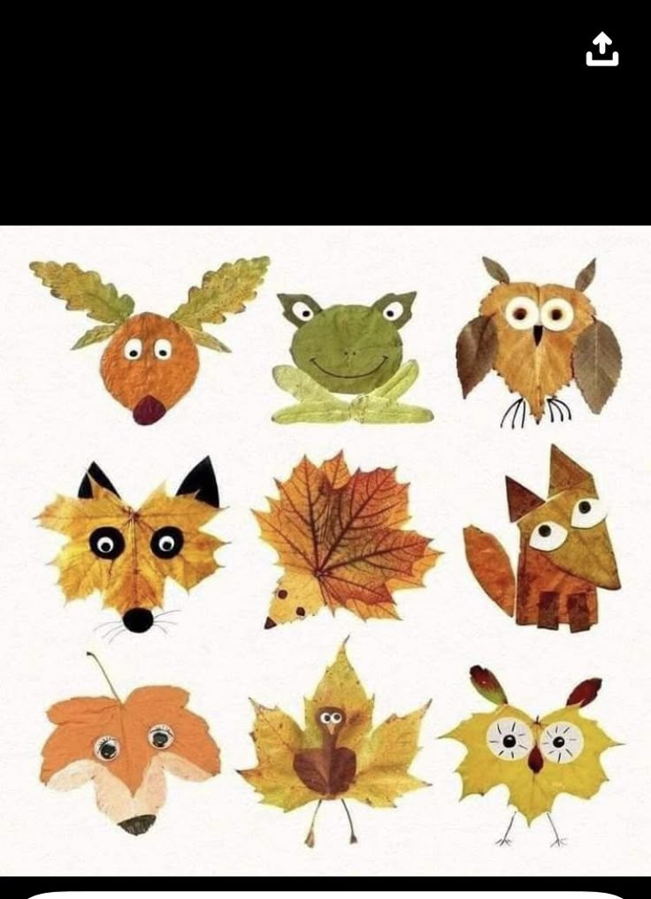
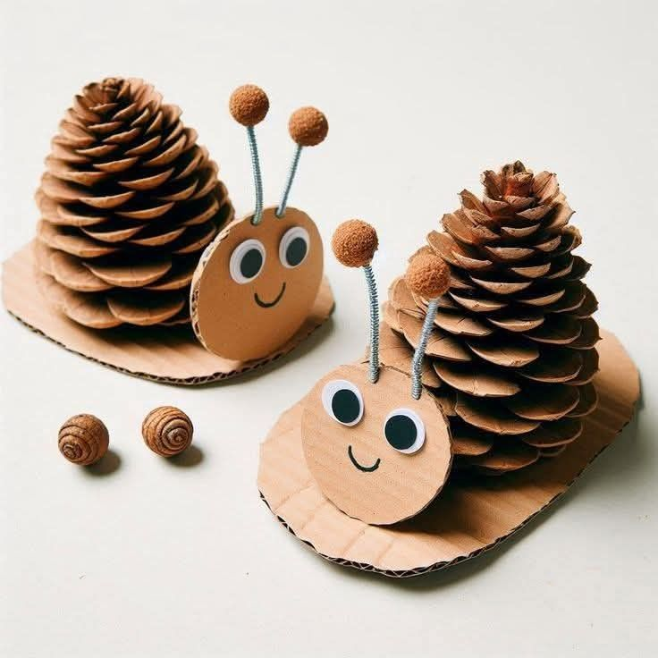
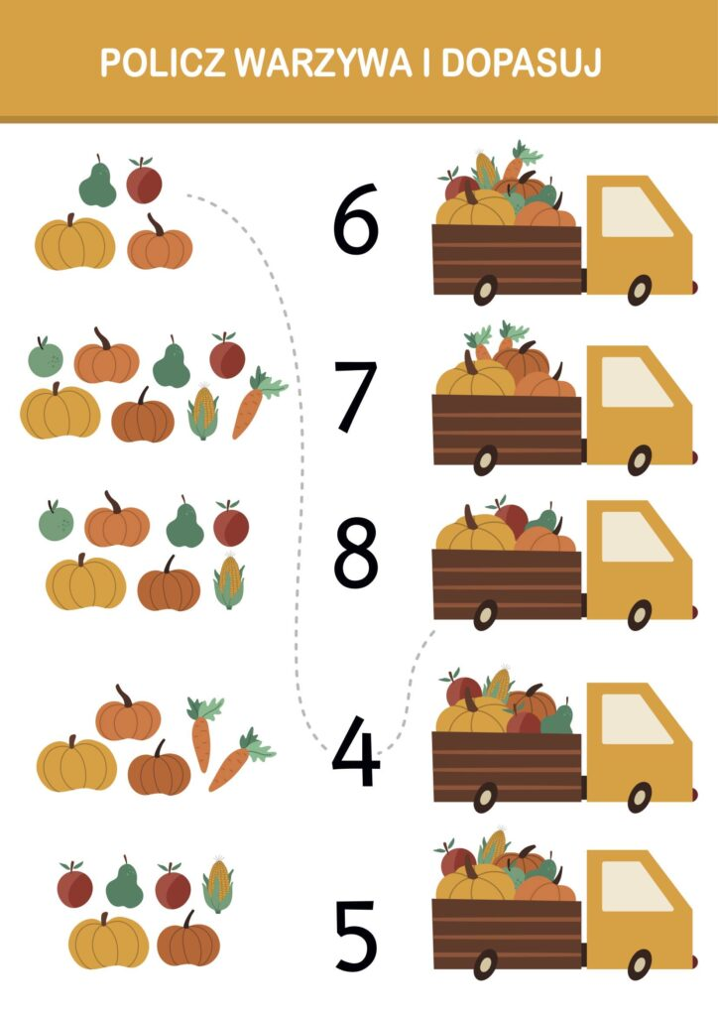
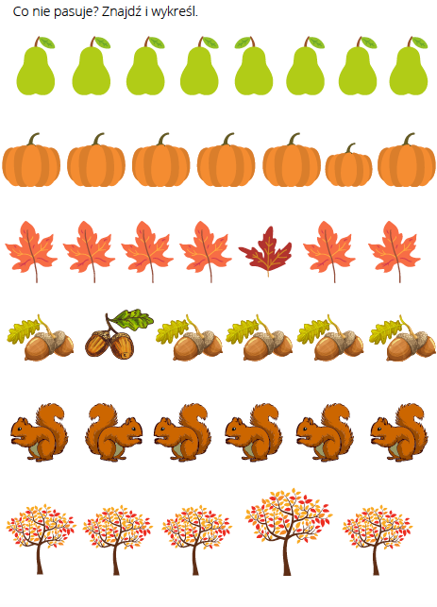
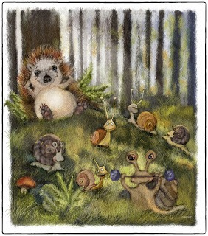
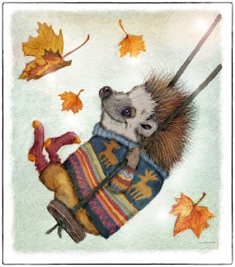
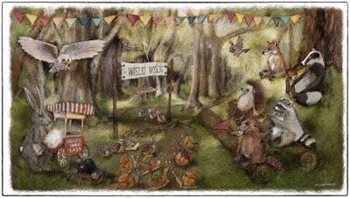
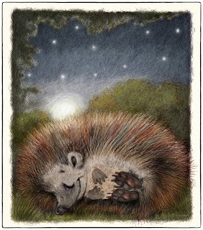
PROMYCZKI
ZNAD
WISŁY
Gazetka Przedszkolna nr 11 w Grucznie

„Dziecko w grze- jak bezpiecznie korzystać z urządzeń elektrycznych”
Podstawową cechą dzieciństwa jest rozwój. Rozwój fizyczny, intelektualny, społeczny, by przebiegał poprawnie, potrzebują przestrzeni, ruchu, zmian, różnorodności i wyzwań. Warunkiem pozytywnego wzrastania jest harmonia, czyli rozwój wieloaspektowy i zrównoważony. Tymczasem coraz częściej daje się zaobserwować ograniczenie aktywności dzieci do udziału w świecie wirtualnym, z którego czerpią wiedzę, rozrywkę, wzorce zachowań, przyjaciół. Odbywa się to kosztem ich orientacji w realnym świecie, osobistych relacji, praktycznych umiejętności, co ewidentnie zakłóca harmonię rozwoju.
Warto, by rodzic zdawał sobie sprawę, że podstawowym obszarem jego wpływu jest ustalenie limitu użytkowania urządzeń elektronicznych przez dziecko.
Wprowadzenie dziecka w wirtualny świat bywa czasem wskazane, a nawet pożyteczne, ale pod warunkiem, że dziecko będzie mieć rodzica jako przewodnika, który zadba o właściwy czas i charakter zabawy.
Niekontrolowana pod względem czasu, przewlekła i jednostajna aktywność dziecka w sieci, nieprzeplatana innymi czynnościami, traci walory rozwojowe, upośledza poznawczo i sensorycznie oraz naraża na uzależnienie.

Jesienne prace plastyczne

Jesienne karty pracy

Poczytaj mi mamo, poczytaj mi Tato

Bajka na sen – Jeżyk Cyprian na wielkim wyścigu ślimaków (bajka pochodzi ze strony www.bajki-zasypianki.pl)

Było jesienne słoneczne popołudnie. W całym lesie dzisiaj rozmawiało się tylko o tym. Tego dnia miał odbyć się wielki doroczny wyścig ślimaków. Była to tradycyjna gonitwa, w której brały udział najszybsze ślimaki z całego lasu.
Wszystko zaczęło się, gdy wiele lat temu pewien ślimak o imieniu Kamil założył się z pewną mrówką o to kto szybciej obiegnie jezioro. Podania głoszą, że umówili się na spotkanie rankiem następnego dnia. Jednak przebiegła mrówka wystartowała jeszcze przed świtem. Chciała upewnić się, że wygra. Wszystko wskazywało na to, że nie da szans ślimakowi w wyścigu. Kamil pojawił się jednak rano na starcie i mimo wszystko zdecydował się wystartować.
Od tamtej pory nie widziano go. Jeżeli zobaczysz kiedyś ślimaka ścigającego się w pocie czółek w zaroślach może nawet okazać się, że to właśnie słynny Kamil, który zapoczątkował wielki doroczny wyścig ślimaków. Jeżyk Cyprian widywał takie ślimaki często. Szczególnie gdy była jesień i zbliżał się czas wielkiego wyścigu. Wtedy coraz więcej ich można było spotkać w różnych miejscach lasu gdy niestrudzenie podążały w sobie tylko znanym kierunku. Ćwiczenia do wyścigu to była pasja wszystkich ślimaków w lesie.
Cypriana zawsze ten widok uspokajał i wyciszał. Lubił przyglądać się ćwiczeniom, a wytrwałość ślimaków zawsze budziła jego podziw. W spokoju i ciszy siadał sobie niedaleko miejsca gdzie spotkał ćwiczącego ślimaka. Mógł tak siedzieć i przyglądać się wyścigowcowi nawet przez długi czas. Czasami, żeby było mu wygodniej kładł się na miękkim mchu i w spokoju i ciszy go obserwował. Widział wtedy i doceniał ile czasu, ćwiczeń i wyrzeczeń od ślimaków wymaga przygotowanie się do wyścigu.
Gdy tak siedział i wpatrywał się bez ruchu mógł dostrzec specjalne techniki, które najszybsze ślimaki stosują po to, żeby być jeszcze szybsze. Niektóre kołysały się podczas momentów szybszego ruchu, inne zdawały się chwilami falować jak kołderka na łóżeczku.
Takie falowanie i kołysanie przypominało Cyprianowi o huśtawce, którą przygotował sobie niedaleko swojego domku. Uśmiechnął się do siebie na to wspomnienie. To była najwspanialsza huśtawka w całym lesie. Ustawił ją tak by dobrze było ją widać z okna jego sypialni. Cyprian bardzo lubił się kołysać na niej wieczorami. Kołysał się zwykle powoli i lubił czuć jak unosi się do góry po to by za chwilę opadać w dół. W górę i w dół… I znowu… W górę… W dół…
Szczególnie w takich dniach jak teraz gdy zaczynała się już jesień Cyprian ubierał się na czas huśtania cieplutko. Zakładał ciepłe skarpetki i sweterek. W takim wspaniałym cieple było mu miło bujać się i huśtać leciutko i powoli. W górę i w dół…
Gdy tak zastanawiał się i wspominał czując ciepło i lekkie kołysanie widział jak wszystkie zwierzęta z lasu nieśpiesznie gromadziły się na polance przy jeziorze. Miejsce startu było dobrze oznaczone linią z liści i gałązek. W tym miejscu ustawiały się ślimaki, które miały wystartować w wyścigu.
Cyprian usiadł sobie wygodnie i czuł jak zachodzące jesienne słońce grzeje mu ryjek i kolce na jego jeżowym grzbiecie. Za Cyprianem siedzieli jego dobrzy koledzy – borsuk Emil i lisek Kryspian. Usiedli sobie przed chwilą i bez ruchu wygrzewali się na słoneczku.
Ślimaki, które były przygotowane do startu miały przyczepione do muszelek specjalne listki. To odróżniało je od kilku innych, które były tam tylko po to by przyglądać się wyścigowi. Mimo, że wyścig miał ruszyć już niedługo wszystkie wyglądały na spokojne i skoncentrowane. Ktoś patrząc z boku i nie wiedząc co się zaraz zdarzy mógłby powiedzieć, że wyglądały na trochę senne.
Gdy wszystkie zwierzęta usiadły wygodnie na swoich miejscach przyszedł czas startu. Właściwie to Jeżyk Cyprian nie był do końca pewien kiedy nastąpił start. Po prostu w pewnym momencie siedząc wygodnie na swoim miejscu zobaczył jak jeden ze ślimaków zaczął wysuwać się do przodu. Cyprian miał wrażenie, że nie wszystkie ślimaki się od razu zorientowały, że to już teraz. Niektóre jeszcze przez dłuższą chwilę tkwiły nieruchomo jakby uśpione na swoich miejscach startowych.
Cyprian zaczął liczyć startujące ślimaki. Nie było to trudne bo wyścig rozpoczynał się leniwie i trochę śpiąco. Jeden… Dwa… Cyprian widział jak pierwsze ślimaki zsuwają się w dół zbocza i miarowym kołyszącym tempem kierują się wzdłuż brzegu jeziora. Wyglądały z tego miejsca gdzie siedział Cyprian jak szare kulki. Każdy z przyczepionym listkiem oznaczającym uczestnictwo w wyścigu.
Trzy… Cztery… Kolejne ślimaki wysunęły się za linię startową i ze skupionymi minami podążały w dół zbocza. Jeden z nich wydał się Cyprianowi nawet znajomy. Jeżykowi zdawało się, że widział go ćwiczącego parę dni temu niedaleko starego dębu.
Pięć… Sześć… W dalszej części zgrupowania ślimaków nastąpiło zamieszanie. Jeden ze ślimaków ruszył w zupełnie innym kierunku. Przeciął w ten sposób drogę swym kolegom, którzy teraz próbowali go obejść lub nawet się na niego wspiąć. Wyglądało to dość komicznie i Cyprian uśmiechnął się do siebie. Przyjemnie było siedzieć sobie wygodnie w cieple i spokoju oglądać taki wyścig.
Siedem… Osiem… Jeżyk zauważył, że wieczór zbliżał się coraz bardziej. Słońce grzało co prawda dalej bardzo przyjemnie, ale było już niżej i w lesie zapadała już wieczorna cisza. Gdy rozejrzał się dookoła siebie zobaczył, że jego przyjaciele zaczęli wyglądać na trochę sennych. Borsuk Emil, który zwykle chodził najwcześniej spać leżał już niedaleko i oczy mu się całkiem same zamykały.
Dziewięć… Cyprian spojrzał znowu na obraz wyścigu i ponownie się do siebie uśmiechnął. Zobaczył jak dziesiąty ślimak – jeden z ostatnich, które miały wystartować, nie mogąc się doczekać sygnału startu po prostu zasnął. Sygnał startu nie był zbyt głośny i nie obudził go. Ślimak wyglądał słodko – zasnął opierając się o jedną z większych gałązek wyznaczających linię startu.
Słońce schowało się już prawie za horyzontem i zaczęło się robić całkiem ciemno. Cyprian czuł się coraz bardziej senny i gdy rozglądał się dookoła zobaczył, że większość zwierząt już smacznie spało. Jak to dobrze, że jesień była jeszcze wczesna i noce były dość ciepłe.
Ślimaki, które jeżyk jeszcze z daleka widział poruszały się coraz wolniej i Cyprian miał wrażenie, że one też już zasypiają. Jeżyk rozciągnął się najpierw wygodnie, a potem zwinął w kłębek. Tak lubił najbardziej zasypiać. Czuł wyraźnie, że sen do niego też już nadchodzi. W ostatnim momencie przed zaśnięciem pomyślał tylko, że to jest świetne miejsce na spanie. Jutro rano będzie mógł od razu sprawdzić wyniki. Wyniki wielkiego… dorocznego… wyścigu… ślimaków… I Cyprian zasnął…
Pytania do tekstu:
- Jaką pasję miały ślimaki mieszkające w lesie podczas jesieni?
- Jak nazywał się ślimak, główny bohater bajki?
- Z jakimi zwierzętami przyjaźnił się jeż Cyprian?
- Co zrobił Cyprian podczas wyścigu?

Życzymy przyjemnej zabawy

